ВАРІАНТИ ЦИФРОВОЇ МОДУЛЯЦІЇ ІНФОРМАЦІЙНИХ СИГНАЛІВ

Раніше було розглянуто низку поширених модуляційних форматів систем цифрового зв’язку при синусоїдальній формі несучого сигналу: фазова маніпуляція (різним цифровим рівням відповідають різні початкові фази несучого сигналу): частотна маніпуляція (різні цифрові рівні передаються на різних частотах несучого сигналу); квадратурна маніпуляція (різним цифровим рівням відповідають різні амплітуди та початкові фази несучого сигналу).
На практиці використовуються способи цифрової модуляції при інших формах несучого сигналу. Найбільш поширеною серед них є періодична послідовність прямокутних імпульсів. За такої форми несучого сигналу існують такі способи модуляції: 1) різні цифрові рівні сигналу відповідають амплітуді імпульсів – амплітудно-імпульсна модуляція (англ. абревіатура PAM); 2) фазово-імпульсна модуляція (англ. абревіатура PPM) здійснюється шляхом зміни частоти імпульсів; 3) різні цифрові рівні відповідають тривалості імпульсів – широтно-імпульсна модуляція (англ. абревіатура PWM).
Далі розглядаємо широтно-імпульсну модуляцію, як найбільш поширену. На рисунку 1 показано загальний принцип широтно-імпульсної модуляції (через Т позначено період імпульсів).

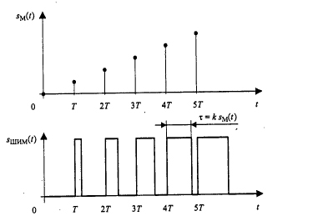
Рис. 1

На рисунку 2 наведено приклад широтно-імпульсної модуляції синусоїдального сигналу, квантованого за 7 цифровими рівнями (від 0 до 6).

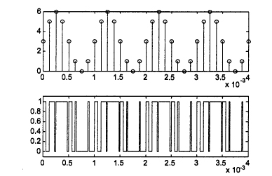
Рис. 2

ДИФЕРЕНЦІАЛЬНА БІНАРНА ФАЗОВА МОДУЛЯЦІЯ ЦИФРОВИХ ІНФОРМАЦІЙНИХ СИГНАЛІВ

Одним з поширених на практиці варіантів фазової маніпуляції є диференціальна фазова маніпуляція (англ. DPSK).
Далі розглядаємо бінарну DPSK (2 цифрових рівня інформаційного сигналу). Принцип DPSK схематично показаний у наступній таблиці, у якій показано приклад кодування двійкового сигналу 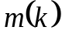, де k – індекс дискретизації (номер біту).
Індекс дискретизації k | 0 | 1 | 2 | 3 | 4 | 5 | 6 | 7 | 8 | 9 | 10
Інформаційний сигнал |  | 1 | 1 | 0 | 1 | 0 | 1 | 1 | 0 | 0 | 1
Сигнал у диференціальному кодуванні 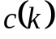 (перший біт довільний) | 1 | 1 | 1 | 0 | 0 | 1 | 1 | 1 | 0 | 1 | 1
Зсув фаз 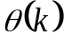 | 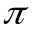 |  |  | 0 | 0 |  |  |  | 0

Диференціальне кодування (третій рядок таблиці) починається з з довільного вибору першого біту кодової послідовності 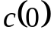 (у таблиці це 1). Надалі послідовність закодованих бітів кодується одним з двох способів:
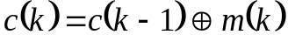, (1)
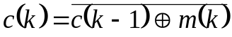. (2)
Тут через  позначена операція підсумовування за модулем 2 («виключне АБО»); рискою зверху позначена операція інверсії бітового значення
(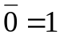, 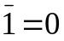).
У таблиці DPSK здійснене за виразом (2). Нагадую правила операції : 00 = 0; 10 = 1; 01 = 1; 11 = 0.
З таблиці випливає, що поточний біт коду дорівнює 1, якщо біт інформаційного сигналу збігається з попереднім закодованим бітом 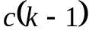, а у протилежному випадку 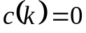.
У четвертому рядку таблиці закодована послідовність бітів перетворюється у у послідовність зсувів фаз , де одиниця подається зсувом фаз на , а нуль – нульовим зсувом фаз.
Як приклад детально розглянемо декілька кроків формування сигналу у диференціальному кодуванні (третій рядок таблиці). Для наочності таблиці наведена ще раз.

Індекс дискретизації k | 0 | 1 | 2 | 3 | 4 | 5 | 6 | 7 | 8 | 9 | 10
Інформаційний сигнал |  | 1 | 1 | 0 | 1 | 0 | 1 | 1 | 0 | 0 | 1
Сигнал у диференціальному кодуванні (перший біт довільний) | 1 | 1 | 1 | 0 | 0 | 1 | 1 | 1 | 0 | 1 | 1

Як зазначалося, перший біт кодової послідовності 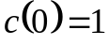. Далі маємо на підставі співвідношення (2) :
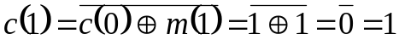; 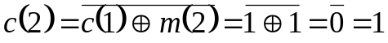;
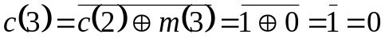; 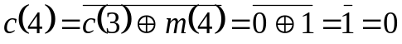
і так далі.

Раніше були наведені розрахункові співвідношення для визначення ймовірності помилкової передачі за різних модуляційних форматів. Для бінарних сигналів ці співвідношення набувають вигляду.

Модуляційний  Формат | Ймовірність помилкової передачі  одного біту
ФМн (psk), когерентна демодуляція | 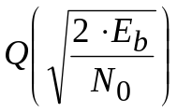
ЧМн (fsk), когерентна демодуляція | 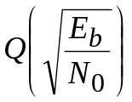
ЧМн (fsk), некогерентна демодуляція | 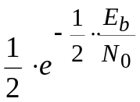

Тут 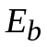 - енергія одного біту інформаційного сигналу; 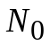 - спектральна густина канального шуму; 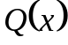 - гаусів інтеграл помилок 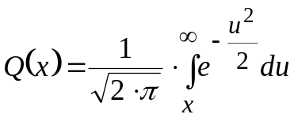. Таблиця значень функції була наведена у матеріалах лекції 18.09.2024 р.
Для бінарної DPSK при когерентному детектування ймовірність бітової помилки передачі дорівнює 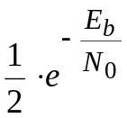.
На графіках нижче наведені залежності ймовірності бітової помилки передачі від відношення 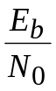 для бінарної фазової маніпуляції (суцільна крива), бінарної частотної маніпуляції за когерентного детектування (точки), бінарної DPSK за когерентного детектування (пунктир).
Легко бачити, що ймовірність бітової помилки при DPSK при фіксованому значенні більша. Однак, реалізація детектування при DPSK суттєво простіша у порівнянні з іншими модуляційними форматами, що зумовлює її практичну поширеність.

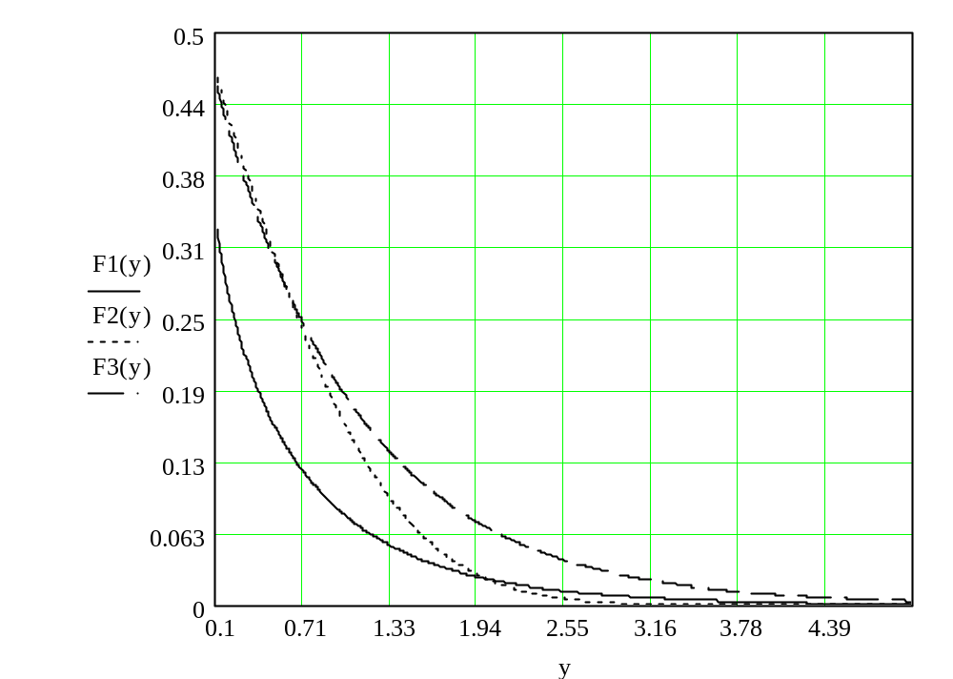

РОЗРАХУНКОВЕ ЗАВДАННЯ № 3.1
Визначити бінарний цифровий сигнал DPSK. Результат подати у 16-ковій формі.
№ | Інформаційні сигнал у 16-ковій формі | 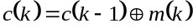
1 | F8 | +
2 | 3A |  | +
3 | 7B | +
4 | C6 |  | +
5 | AE | +
6 | B7 |  | +
7 | C9 | +
8 | AF |  | +
9 | D7 | +
10 | E6 |  | +
11 | 7C | +
12 | 5F |  | +
13 | DF | +
14 | BA |  | +
1у | C7 | +
2у | 9B |  | +
3у | 2D | +

ДЕМОДУЛЯЦІЯ (ДЕТЕКТУВАННЯ) МОДУЛЯЦІЙНИХ ФОРМАТІВ СИСТЕМ ЦИФРОВОГО ЗВ’ЯЗКУ

Як зазначалося раніше, існують 2 способи демодуляції сигналів цифрового зв’язку: когерентне (якщо використовується інформація про фази прийнятих сигналів) та некогерентне (якщо інформація про фази не використовується). При фазовій та квадратурній модуляції використовується лише когерентне детектування.
У будь-якому випадку кінцевою метою демодуляції є визначення, які цифрові рівні інформаційного сигналу передавалися, оскільки при передачі модульованого сигналу по каналу зв’язку на цей сигнал накладається канальний шум.
Існують два способи демодуляції у системах цифрового зв’язку. Перший спосіб на апаратному рівні використовує аналогову апаратуру (перемножувачі та інтегратори). Другий спосіб базується на використанні цифрових технологій (цифрової фільтрації дискретизованих сигналів).

Когерентне детектування на основі узгоджених цифрових фільтрів

Цифровий фільтр (ЦФ)– це пристрій або алгоритм, який перетворює вхідний дискретизований сигнал 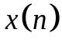 у відповідності з виразом
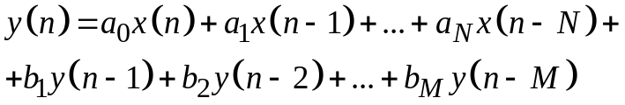 (3)
Тут n=0, 1, …. – номер відліку дискретизованого сигналу; 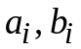 - коефіцієнти ЦФ; максимальне з чисел N, M називається порядком ЦФ. Якщо усі 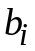=0, то ЦФ нерекурсивний, у протилежному випадку – рекурсивний.
Імпульсна характеристика ЦФ – це сигнал на його виході пр. подачі на вхід сигналу з відліками: 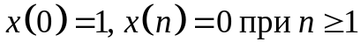. Надалі позначаємо відліки імпульсної характеристики через 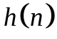. Для не рекурсивних ЦФ 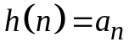.
Зв’язок між відліками вхідного сигналу, вихідного сигналу та імпульсної характеристики:
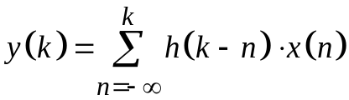 . (4)
При використанні виразів (3) та (4) необхідно мати на увазі, що при від’ємних номерах відліків дискретизований сигнал дорівнює нулю.
При передачі інформаційних сигналів по каналах зв’язку на них обов’язково накладаються завади (шумів). Завада 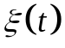 - це випадковий сигнал, який додається до інформаційного (корисного) сигналу 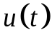. Кількісною мірою співвідношення між корисним сигналом та накладеним на нього шумом є відношення «сигнал / шум» (англ. SNR): 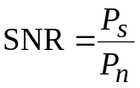, де 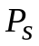 - потужність корисного сигналу, 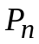 - потужність шуму.
Для збільшення SNR використовуються спеціальні нерекурсивні цифрові фільтри, які мають назву «узгоджені фільтри» (англ. matched filters).
Відліки імпульсної характеристики ЦФ, узгодженого з інформаційним сигналом 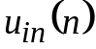, дорівнюють відлікам цього сигналу, а максимальне значення сигналу на виході узгодженого фільтру, дорівнює N - 1, де N – кількість відліків сигналу . Тому на підставі загального співвідношення (2) отримуємо наступний вираз для визначення сигналу на виході узгодженого ЦФ, при якому SNR набуває максимального значення:
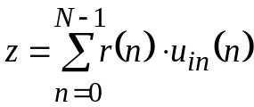, (5)
де N – кількість відліків, 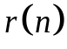 - відліки сигналу на вході фільтру, 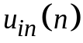 - відліки інформаційного (корисного) сигналу, з яким узгоджено фільтр.
Виникає питання: якою повинна бути частота дискретизації інформаційного сигналу ? На практиці її обирають у 4 та більше разів більшою за швидкість передавання.
На практиці узгоджені ЦФ використовуються наступним чином.
Вважається, що по каналу зв’язку може бути переданий один з K інформаційних дискретизованих сигналів. На вхід ЦФ надходить сигнал з шумом. Необхідно визначити, який конкретно інформаційний сигнал передавався (з К можливих). Для цього сигнал подається одночасно на входи K цифрових фільтрів , узгоджених з кожним з можливих інформаційних сигналів. Далі порівнюються сигнали на виходах усіх узгоджених фільтрів і встановлюється, на виході якого з них утворився максимальний сигнал. У результаті приймається рішення, що передавався інформаційний сигнал, з яким було узгоджено фільтр з максимальним сигналом на виході. Ця процедура показана на рисунку нижче.
Вхідний дискретизований сигнал з шумом
УФ 1
УФ 2
УФ K
. . . . .

По-рів-нян-ня
MAX

Приклад
По каналу з шумом може були переданий один з дискретизованих інформаційних сигналів, відліки яких мають значення -1,0, +1. подані у Кількість дискретів на один цифровий рівень прийнята рівною 4.

Інформаційний сигнал | Відліки
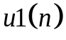 | 1 | 0 | -1 | 0
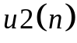 | 0 | -1 | 0 | 1
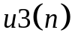 | -1 | 0 | 1 | 0
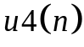 | 0 | 1 | 0 | -1

Принято сигнал відліками
Прийнятий сигнал | Відліки
 | -0.98 | 0.21 | 1.32 | 0.15

Сигнали на виходах ЦФ, узгоджених з сигналами , , , , визначені за виразом (3), дорівнюють:
УФ 1: -2.3 УФ 2: -0.06 УФ 3: 2.3 УФ 4: 0.06.
Як бачимо максимальний сигнал отримано на виході фільтру, узгодженого з інформаційним сигналом . Тому робимо висновок, що передавався сигнал .

РОЗРАХУНКОВЕ ЗАВДАННЯ № 3.2
Визначити інформативний сигнал, що передавався, з числа наведених у варіанті. Відповідь обґрунтувати.

№ | Можливі вхідні сигнали | Прийнятий сигнал
1 | 3 3 0 3 2 0 1 2  3 3 0 3 2 0 1 2  3 3 0 3 3 1 3 0  1 3 3 3 2 0 3 3 | 0.35 1.25 0.92 0.23 -0.69 -0.65 1.19 -1.61
2 | 1 2 0 3 1 2 2 3  3 2 0 0 1 3 1 3  0 3 1 0 1 2 1 1  3 3 0 3 3 1 3 0 | -0.02 -1.94 1.02 0.86 0.01 -0.07 -2.48 0.58
3 | 3 2 2 3 1 3 3 1  2 0 0 2 3 3 0 2  1 0 1 0 3 1 2 0  1 3 3 3 2 0 3 3 | -2.19 -2.32 0.08 -0.94 0.41 0.67 0.85 -0.69
4 | 2 1 2 2 2 1 0 0  3 0 3 2 3 0 1 0  3 0 3 3 3 0 1 1  2 3 2 1 2 0 2 0 | 0.44 0.12 0.82 0.53 0.89 -0.13 -0.14 0.82

5 | 3 1 3 0 1 0 0 3  2 2 0 3 2 1 2 1  3 1 1 1 3 1 0 3  2 0 0 6 5 2 7 0 | -2.12 -0.51 -1.27 -0.38 0.64 0.82 -1.01 -0.47
6 | 3 3 0 3 3 1 3 0  1 0 1 0 0 3 3 2  2 2 1 2 1 2 0 2  0 0 1 3 0 0 0 2 | 0.85 0.76 0.96 0.94 1.31 0.95 0.79 1.32
7 | 1 3 3 3 2 0 3 3  1 0 1 0 3 1 2 0  2 3 2 1 2 0 2 0  1 3 3 3 2 0 3 3 | 1.24 0.95 0.69 0.91 0.96 1.05 0.94 1.08
8 | 1 2 0 3 1 2 2 3  3 1 1 1 3 1 0 3  3 2 0 0 1 3 1 3  0 0 1 3 0 0 0 2 | 1.07 0.74 0.81 0.85 0.89 0.93 1.25 0.39
9 | 3 2 0 0 1 3 1 3  1 3 3 3 2 0 3 3  0 0 1 3 0 0 0 2  1 0 1 0 3 1 2 0 | 0.91 1.24 0.78 1.18 1.07 0.99 1.03 0.68
10 | 1 3 3 3 2 0 3 3  1 3 3 3 2 0 3 3  3 3 0 3 3 1 3 0  2 3 2 1 2 0 2 0 | 1.99 2.16 2.01 2.41 1.92 1.99 2.02 2.04
11 | 3 3 0 3 2 0 1 2  3 2 0 0 1 3 1 3  2 0 0 2 3 3 0 2  3 0 3 2 3 0 1 0 | 1.96 1.76 2.21 1.77 2.22 2.03 2.11 1.83
12 | 3 3 0 3 3 1 3 0  0 3 1 0 1 2 1 1  1 0 1 0 3 1 2 0  3 0 3 3 3 0 1 1 | 1.94 1.97 2.04 1.83 2.04 1.87 2.01 2.06
13 | 1 3 3 3 2 0 3 3  3 3 0 3 3 1 3 0  1 3 3 3 2 0 3 3  2 3 2 1 2 0 2 0 | 2.03 2.11 2.160 1.93 2.02 1.91 1.86 2.09
14 | 1 2 0 3 1 2 2 3  3 2 0 0 1 3 1 3  0 3 1 0 1 2 1 1  3 3 0 3 3 1 3 0 | 0.35 1.25 0.92 0.23 -0.69 -0.65 1.19 -1.61
1у | 1 3 3 3 2 0 3 3  1 0 1 0 3 1 2 0  2 3 2 1 2 0 2 0  1 3 3 3 2 0 3 3 | 1.07 0.74 0.81 0.85 0.89 0.93 1.25 0.39
2у | 3 2 0 0 1 3 1 3  1 3 3 3 2 0 3 3  0 0 1 3 0 0 0 2  1 0 1 0 3 1 2 0 | 1.99 2.16 2.01 2.41 1.92 1.99 2.02 2.04
3у | 3 3 0 3 2 0 1 2  3 2 0 0 1 3 1 3  2 0 0 2 3 3 0 2  3 0 3 2 3 0 1 0 | 1.94 1.97 2.04 1.83 2.04 1.87 2.01 2.06

